보도자료
가스발전으로 최대 연간 859명이 조기 사망한다
가스발전의 대기오염과 주민 건강에 미치는 악영향을 주제로 세계 첫 보고서 발간
현 정책대로라면 2064년까지 최대 3만 5천명 조기사망, 가스발전 확대계획 취소시 75% 줄어
액화천연가스(LNG)가 “깨끗한” 연료라는 그간의 인식과 달리 가스발전으로 발생하는 대기오염물질 배출과 이로 인한 건강 피해가 막대하다는 연구 결과가 나왔다. 19일 기후솔루션은 보고서 '가스발전의 실체: 가스발전의 대기오염 영향 및 건강피해'를 발표해 국내 가스발전소에서 배출되는 대기오염물질로 인한 조기사망자 수를 지역별로 예측하고 이 피해를 예방하는 방안을 제안했다.

이번 보고서는 공중 보건의 관점에서 가스발전의 건강영향을 객관적으로 평가하고 예상되는 건강 피해를 정량적으로 분석한 보고서로 이와 같은 연구는 국제적으로도 첫 시도로 평가된다. 보고서에 따르면, ‘현 정책 시나리오’ 대로 가스발전 확대 정책이 추진된다면, 국내 가스발전소에서 내뿜는 대기오염물질로 인하여 2064년까지 총 2만 3200명(최소 1만 2100명에서 최대 3만 5000명, 국내외 피해 포함)의 조기사망자가 발생할 것으로 예측됐다.

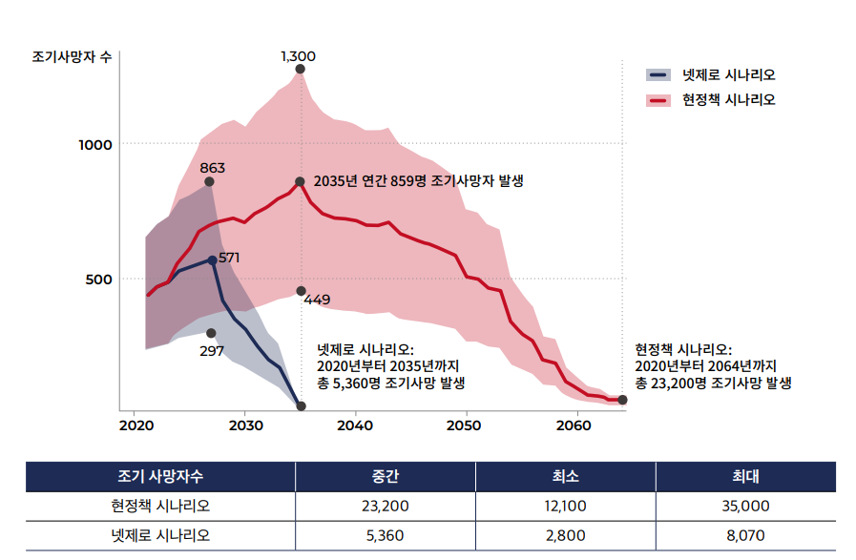

전국에서 가동 중인 가스발전소는 총 99기(41.3GW)로 현재 5기(2.6GW)의 가스발전소가 건설 중이며, 작년 12월 확정된 제9차 전력수급기본계획에 따르면 2034년까지 총 35기(18.7GW)의 가스발전소가 추가로 건설될 예정이다. 현 정책 시나리오는 이러한 건설계획과 함께 수명관리지침에 따른 설계수명에 따라 가스발전소가 퇴출된다는 가정을 반영하였다.

분석 결과에 따르면 가스발전소의 대기오염물질 단위배출량이 석탄발전소보다 적음에도 누적 건강피해는 가스발전소가 석탄발전소를 초과하는 것으로 나타났다. 대체로 해안가에 자리한 석탄발전소와 달리 가스발전소는 인구 밀도가 높은 지역에 입지함으로 인해 더 많은 사람에게 건강 피해를 발생시킬 수 있는 것으로 보인다. 또한 현 정책 기조에 따라 가스발전소는 2064년까지 석탄발전소보다 10년가량 더 오래 가동되면서 더 장기적으로 피해를 끼친다. 게다가 가스발전소가 가동을 시작하거나 중단할 때마다 특히 많은 대기오염물질이 생성되고, 대기오염을 줄여주는 탈질 설비의 효율이 떨어져 오염물질량이 많아지는 것도 문제로 꼽힌다.

지역별로 예상 조기사망자를 보면 전체 인구의 절반이 거주하는 수도권에 가장 피해가 클 것으로 추정된다. 2035년 기준 수도권에서만 최대 831명이 가스발전의 영향으로 조기 사망할 것으로 분석됐다. 조기사망자 수가 많은 지역은 경기도(최대 1만 2600명), 서울(최대 8140명), 인천(최대 2000명) 순이며 경남(최대 1110명), 충남(최대 1050명), 충북(최대 1020명) 등이 그 뒤를 이었다.

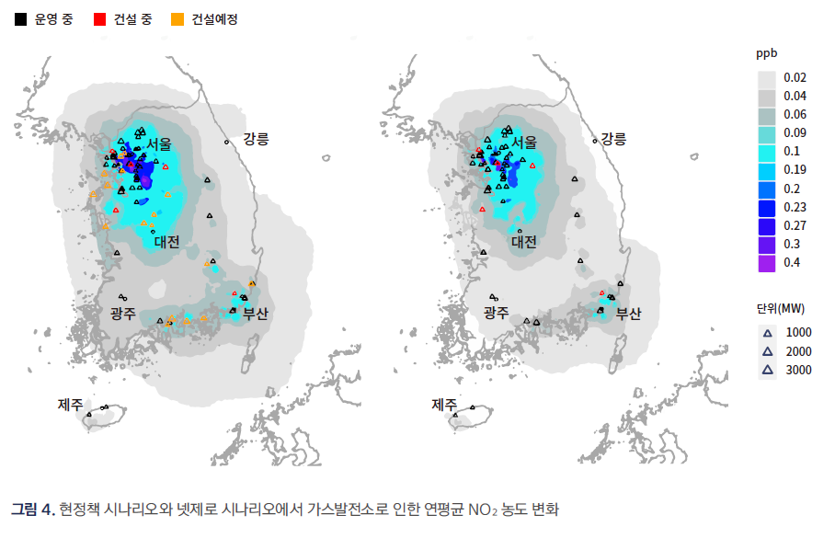

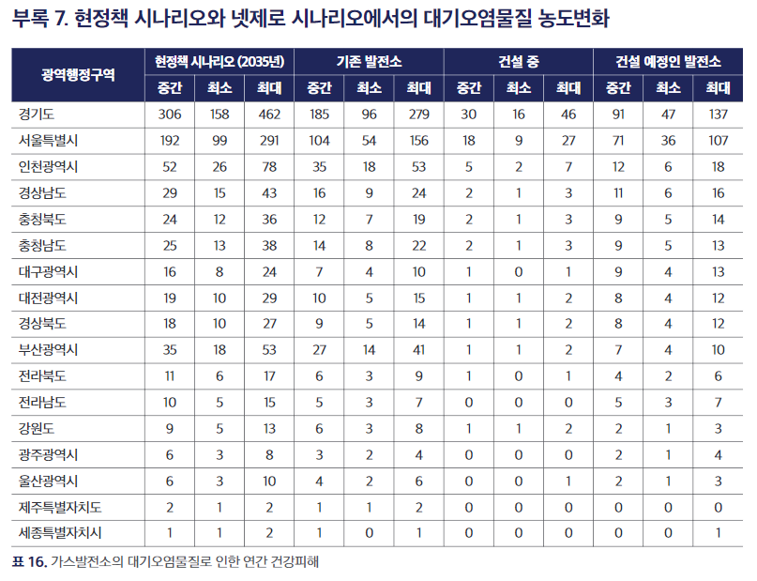

보고서는 이렇게 드러난 건강 피해를 최소화하고, 2050년 탄소중립 달성하기 위해 신규 가스발전소 건설 계획을 모두 철회할 것을 제안했다. 신규 가스발전소 건설 계획을 철회하고 2035년까지 모든 가스발전소를 퇴출하는 ‘넷제로 시나리오’를 따를 경우, 가스발전으로 인한 조기사망 피해를 약 75%까지 줄일 수 있다는 것이다. 이는 현 정책 시나리오에서 발생할 수 있는 최대 3만 5000명의 조기사망자 중 최대 3만 2200명의 조기 사망자 발생을 예방할 수 있음을 의미한다.

금융에서의 올바른 접근법도 가스발전의 피해를 줄이는 데 크게 기여할 수 있다. 가스발전에 금융지원을 끊는 것이다. 무엇보다 현재 논의 중인 ‘한국형 녹색분류체계’에서 가스발전을 제외하는 것이 관건이다. ‘한국형 녹색분류체계’는 녹색채권 등 녹색 금융의 대상을 정부가 분류해 결정하는 화이트리스트를 의미하는데, 지난 10월 환경부는 “녹색경제활동”에 가스발전을 포함하는 안을 발표하면서 논란을 불러일으켰다. 기후변화 대응과 대기오염을 방지하자는 녹색분류체계에 화석연료 사업을 포함한 유례는 전 세계적으로 찾아볼 수 없다.

기후솔루션 조규리 연구원은 “이번 보고서로 가스 발전이 “청정 연료“가 아니라는 점이 확실히 밝혀졌다”라며 “가스발전이 석탄만큼 건강에 치명적이고 막대한 온실가스를 배출한다는 점을 고려하면 지금 이 시점에 가스발전을 크게 늘리고 투자를 촉진하는 정책을 도입하는 것은 타당하지 않다”라고 말했다.

기후솔루션 커뮤니케이션 담당 김원상, wonsang.kim@forourclimate.org, 010-2944-2943
보도자료는 홈페이지(http://www.forourclimate.org) 뉴스룸에서도 볼 수 있습니다

